**Аналитическая справка о проведении**

ДЕКАДЫ В НАЧАЛЬНОЙ ШКОЛЕ

Сроки проведения декады:09.12.2020 - 20.12.2020г.

***Тема*** *«Как учителя начальных классов решают учебно-воспитательные задачи во время пандемии?»*

***Цель:*** *выявить оптимальные средства, методы, формы взаимодействия педагога и ребёнка, способствующие развитию интеллектуальных и творческих способностей младших школьников в учебной и внеурочной деятельности во время пандемии.*

***Девиз:*** *надо жить сейчас и здесь, делать в текущих условиях все для себя и окружающих.*

В соответствии с планом методической работы МКОУ «Троицкая СОШ №62» в период с 09.12.2020 по 20.12 2020 была проведена методическая декада начальных классов.

На методическом объединении педагоги разработали план проведения декады в условиях пандемии. Методическая работа была запланирована в трех направлениях:учебная деятельность, воспитательная работа, работа с родителями.

Все материалы собраны и представлены в аналитической справке и формате видеомонтажа.

**1. Учебная деятельность.** В период Декады в начальной школе было проведено 8 уроков. В соответствии с требованиями были проанализированы все уроки.

09.12.2020г. Урок окружающего мира по теме «Откуда в наш дом приходит вода и куда она уходит» в 1 «Б» классе провела **Ткачева П.Е.** Тип урока: открытие новых знаний.

На уроке применялись разнообразные формы обучения: фронтальная, парная, индивидуальная работа. Обучающиеся просмотрели обучающий фильм «Над нами не каплет», выполняли задания в рабочих тетрадях. А самым интересным и удачным этапом урока стало проведение экспериментов с водой: распознавали пресную и соленую воду, очищали загрязненную воду с помощью фильтра.

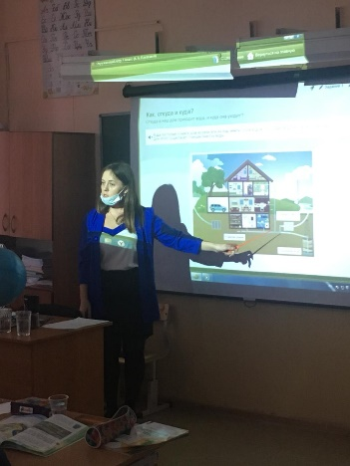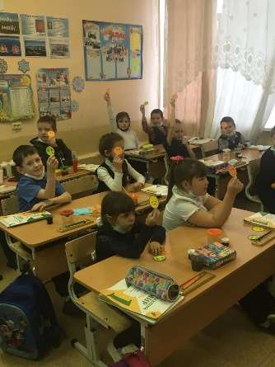 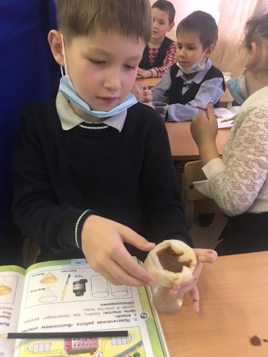

10.12.2020г. Урок математики в 3 «Б» классе по теме «Умножение на 1» **Белоносова Л.А**. организовала по типу«Открытие нового знания».

На этапе актуализации знаний применялся «приём мягкой посадки»- проверка таблицы умножения, решение задач в занимательной форме- на знание таблицы умножения и жизненного опыта.

При устном счёте велась индивидуальная работа (решение выражений) и работа в парах («Цепочка примеров» - карточки).

Работа по теме урока началась спроблемного вопроса. Далее ученикизнакомились с правилом умножения чисел на 1, закрепляли знание таблицы умножения.

Дети учились рассуждать и делать выводы, работать самостоятельно.

На этапе рефлексии дети подсчитали количество плюсов за работу на уроке и выполнили самооценку.

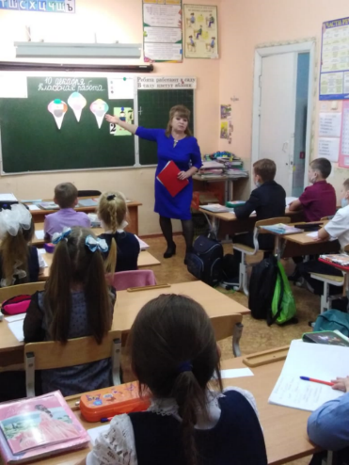 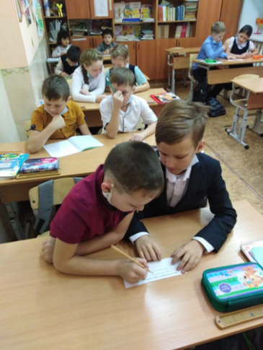 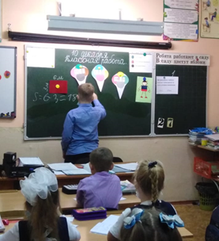

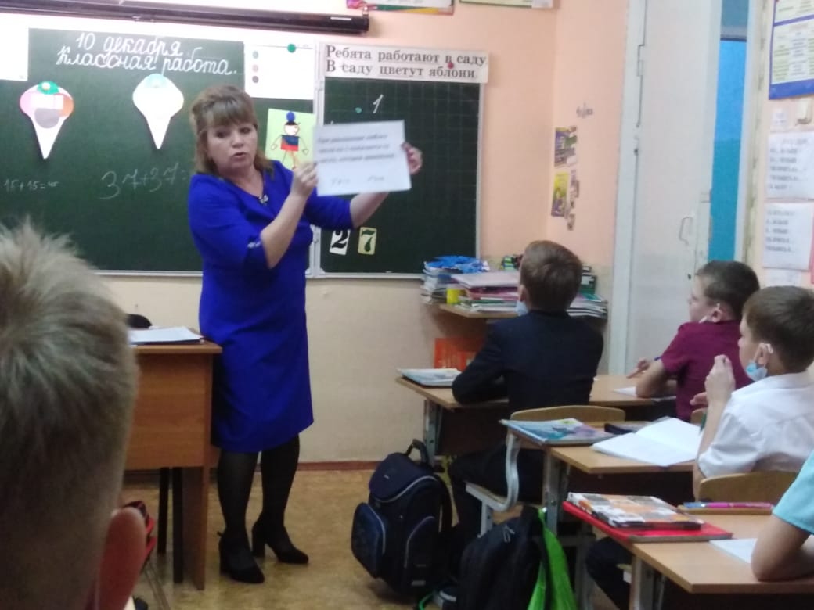

10.12.2020г**. Гуринская Т.В.** построила урок русского языка в 3 «А» классе в форме деловой игры. Дети совершили командировку в редакцию газеты. Тема урока «Правописание слов с непроизносимыми согласными в корне». Учитель выполнял функцию главного редактора.

Структура деловой игры на уроке:

- Знакомство с реальной ситуацией (теоретический материал о выпуске газет)

- Построение её имитационной модели (посещение отделов газеты)

- Уточнение   роли учеников в игре (командировочное удостоверение у каждого ученика, дети – коллеги)

- Создание игровой проблемной ситуации (музыкальная заставка из мультфильма, определение темы и цели урока)

- Вычленение необходимого для решения проблемы теоретического материала (мозговой штурм)

- Разрешение проблемы (посещение отделов газеты «Справочный отдел», «Отдел информации», «Отдел художников», «Отдел развлечений», «Корректоры», «Отдел писем»)

- Обсуждение и проверка полученных результатов (фиксация результатов в оценочный лист «Командировочное удостоверение»)

-  Коррекция (игровая ситуация «Поймай свое слово»)

- Анализ итогов работы (учебная информация была привлекательна для детей, за счет этого повысились возможности учеников в достижении поставленных целей на уроке)

- Оценка результатов работы(самооценка)

Этапы урока были тесно взаимосвязаны между собой, чередовались различные виды деятельности. Умственные действия опирались и подкреплялись практическими. Учебный материал на протяжении всего урока работал на организацию посильного поиска и исследования третьеклассников, соответствовал их жизненному опыту.

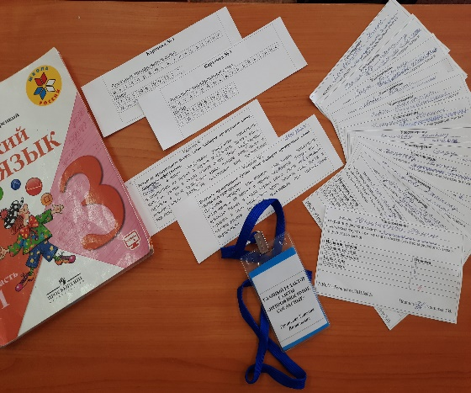 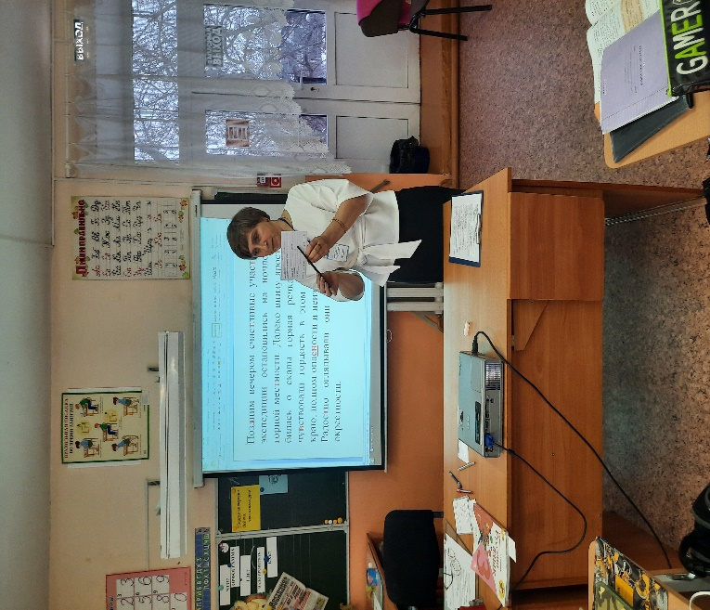

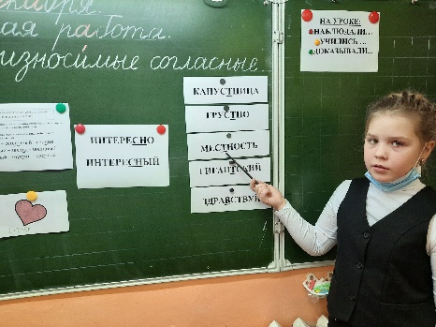 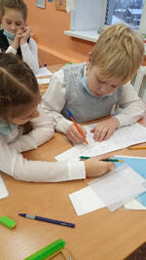 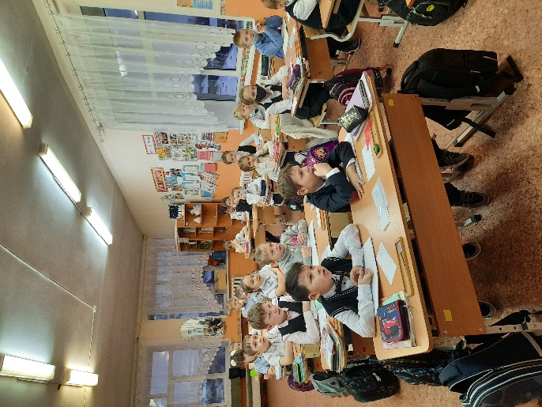

10.12.2020г. урок математики в 4 «А» классе **Черноусова Н.И**. провела по типу «Открытие новых знаний». Тема «Приемы письменного умножения».

Поставленные задачи старалась реализовать через системно-деятельностный подход, т.е. организовать обучение таким образом, чтобы включить всех учащихся в учебно-познавательную деятельность.

Данный урок состоял из этапов:

-Мотивация к учебной деятельности. Создание положительного психологического настроя у каждого учащегося.

-Постановка учебной задачи. Создание проблемной ситуации с использованием словесной беседы.

-Актуализация знаний.Самостоятельная работа с опорой на имеющиеся знания.

- Открытие новых знаний. Дети выстраивали алгоритм решения умножения многозначного числа на однозначное число с учётом приобретённых знаний на прошлых уроках с трёхзначными числами.

- Взаимоконтроль с проверкой. Использована самостоятельная работа при решении примеров нового способа вычисления.

-Решение текстовых задач. Применяли новый способ действия, задание из учебника - текстовая задача.

- Организация рефлексии и самооценки учениками собственной учебной деятельности.

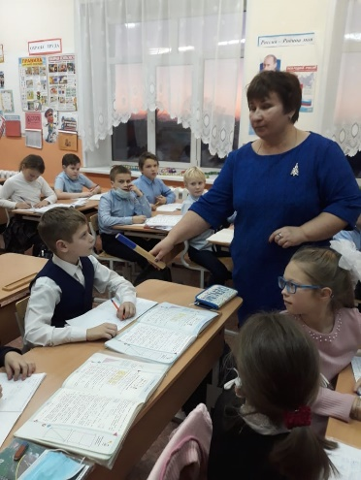 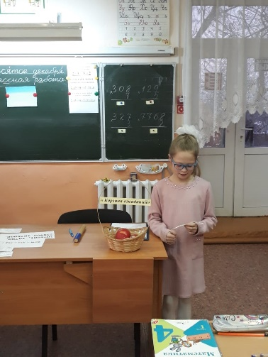 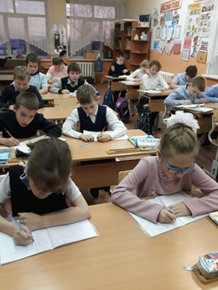

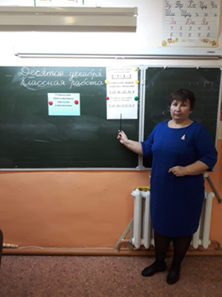

10.12.2020г. на уроке литературного чтения во 2 «Б» классе **Мигуш Л.Ю.** применила технологию критического мышления. Тема урока «Б. Житков «Храбрый утенок».

Урок построен в соответствии с ФГОС. Этапы урока были тесно взаимосвязаны между собой, чередовались различные виды деятельности. Предложенные задания, групповая работа носили как развивающий, так и воспитывающий характер. Методы: наглядные, словесные, практические, создание ситуаций выбора, создание проблемных ситуаций.

Формы организации познавательной деятельности учащихся: индивидуальная, фронтальная, работа в парах, групповая, самостоятельная.

По объёму материал был подобран, верно, т.к. дети не испытывали большие трудности в его выполнении. Предложенный материал урока тесно связан с жизнью. На каждом этапе урока отрабатывались ключевые понятия темы. Учитель настроил детей на урок, уточнил его значимость, выяснил, каким себе представляют урок дети. Подвела детей к теме урока, что помогло им сформулировать тему самостоятельно.

Постановка познавательных задач перед учащимися прошла в виде зашифрованных записей, которые они с удовольствием разгадали.

Познакомились с героями произведения (характеристика в виде синквейна и кластера). Разные виды чтения: чтение по цепочке, выборочное чтение, жужжащее чтение, чтение с остановками.

Использовала различные виды контроля на уроке: ученик - ученик (при групповой работе), ученик – учитель (сравнение своей работы). Дети сформулировали конечный результат своей работы на уроке при помощи весёлого и грустного утёнка.

В конце урока была проведена рефлексия детей по поводу эмоционального состояния, мотивации их собственной деятельности и взаимодействия с учителем и другими детьми в классе.

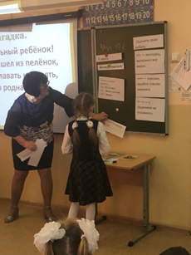 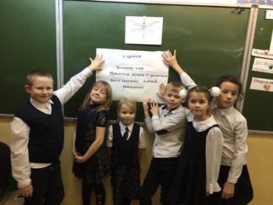 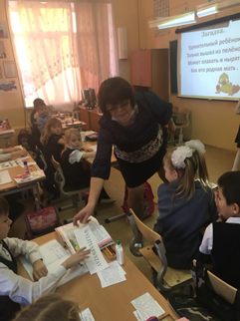

-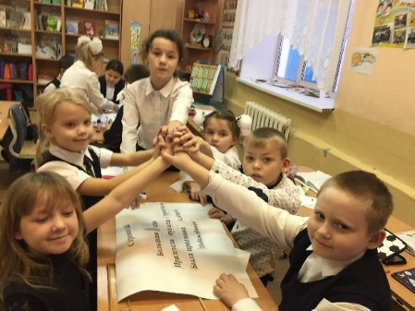 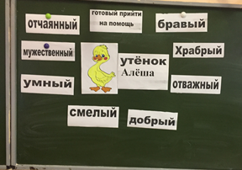 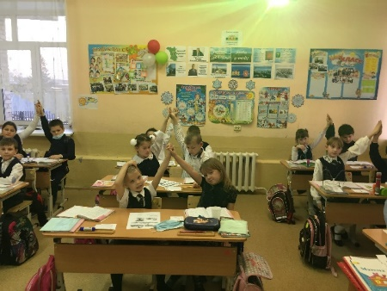

11.12.2020г. урок русского языка по теме «Дательный падеж имени существительного» в 4 «Б» классе провела **Водянова Н.С.**

Для достижения цели урока была выбрана технология смешанного обучения, модель смена рабочих зон. Класс был поделен на группы с учетом индивидуальных способностей к предмету. Смена рабочих зон происходила по сигналу таймера.

В начале урока дети получили маршрутные листы (каждый обучающийся), был проведен инструктаж о том, как будет построен урок, как следует переходить, как успевать выполнять задания. Маршрут каждой группы учитывал ее специфику.

Маршрут группы 1 (высокий уровень подготовки) - зона работы с учителем, зона работы в группе, зона работы онлайн. В данной группе  ребята мотивированы, имеют хорошую базу знаний для изучения новой темы.

Маршрут группы 2 (средний уровень подготовки) - зона работы в группе, зона работы в онлайн, зона работы с учителем. В данной группе ребята имеют пробелы в изучаемом предмете.

Маршрут группы 3 (удовлетворительный  уровень подготовки) -  зона работы онлайн, зона работы с учителем, зона работы в группе. В данной группе ребята могут испытывать сложности в усвоении материала.

Переходы от станции к станции служили своего рода динамической паузой на уроке.

В конце урока   все ученики собрались для подведения итогов совместной деятельности на уроке. На уроке использовалась технология критериального оценивания.

В конце урока учитель предложил творческое домашнее задание.

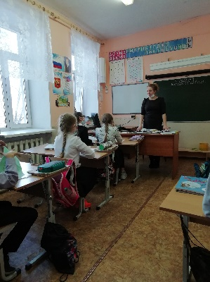 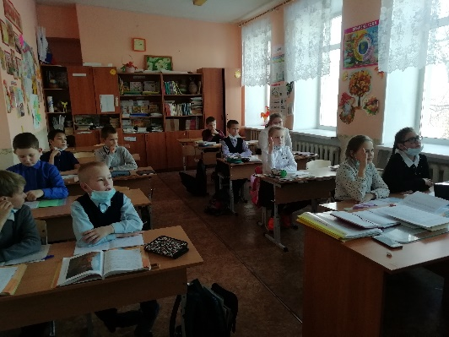

15.12.2020г. в 1 «А» классе прошел урок математики по теме «Присчитывание и отсчитывание по 3», учитель **Воложанина С.В.**

Формы и методы обучения: проблемно-поисковый; индивидуальная, фронтальная, парная, групповая работа. Ребята совершили путешествие по лесу. Они встречались с лесными жителями и выполняли на этапах урока различные задания героев. В ходе выполнения заданий, дети закрепляли навыки прибавления и вычитания числа 3; учились анализировать и решать простые задачи, совершенствовали вычислительные навыки.

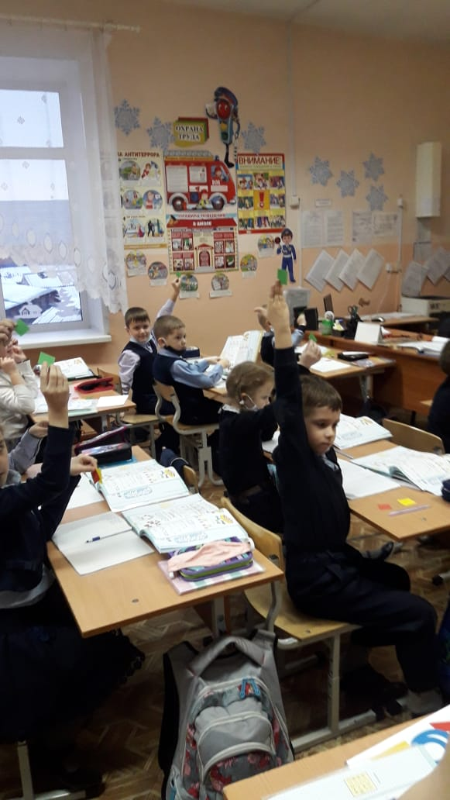 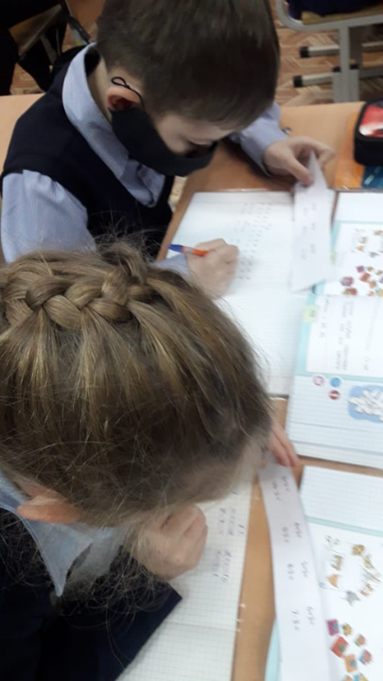 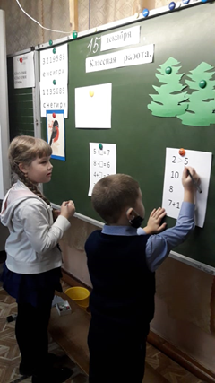

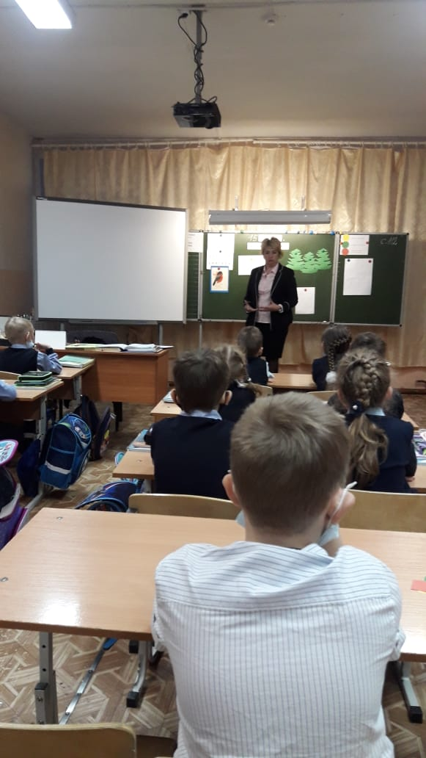

15.12.2020г. урок математики в 1 «В» классе по теме «Таблицы сложения и вычитания с числом 3» провела **Скоморохова О.А.**

Урок состоял из традиционных элементов:

- орг. момент: приветствие, проверка готовности к уроку;

- самоопределение деятельности: озвучивание темы, соответствующей рабочей программе и календарному плану, целей урока;

- работа по теме урока: составление таблиц, работа по учебнику;

- физминутка;

- закрепление изученного материала;

- подведение итогов.

На уроке применялись такие формы работы как фронтальная и индивидуальная. Заявленная тема урока четко прослеживалась в течение всего занятия, учебные задачи были достигнуты.

В заключительной части урока закрепление основных моментов, рефлексия, подведение итога урока.

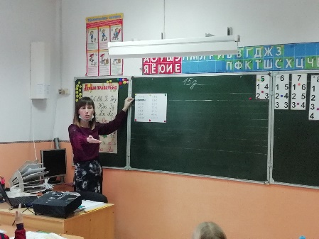 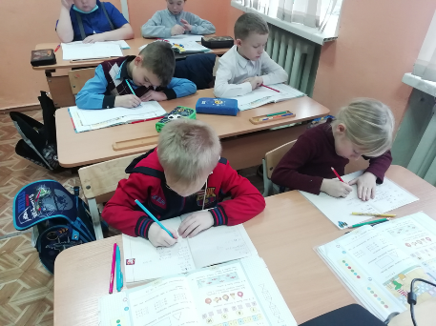 . 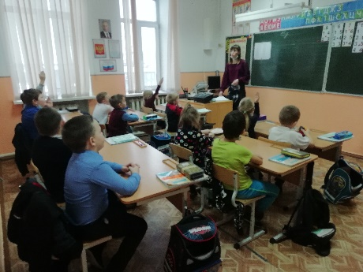

**2.Воспитательная работа.** В части воспитательной работы, каждый педагог проводил мероприятия на базе своего класса. Оно было приурочено празднованию Нового года.

* Новогодний праздник
* Видеопоздравление д. Мороза и Снегурочки, сказочных героев
* Почта д. Мороза
* Новогоднее оформление «Сказка на окне»
* Конкурс рисунков «Нарисуем волшебство»

**3. Работа с родителями.** Педагоги представили видеоматериал для родительского собрания по теме «Буллинг в школьной среде», разработали рекомендации родителям обучающихся «Профилактика школьного буллинга в условиях пандемии COVID-19» (памятка) и разместили материал на сайте школы и в родительских чатах.

**Выводы по результатам проведения Декады начальной школы:**

* Представленные уроки и внеклассные занятия соответствуют возрастным особенностям обучающихся, специфике преподаваемого предмета, содержанию образовательной программы по предмету и с точки зрения здоровьесберегающих технологий.
* Учителя умело используют приемы занимательности, что способствует повышению мотивации к учению; приемы четкого инструктирования перед выполнением того или иного задания, что вносит в урок стройность и логичность. Особое внимание уделяется расширению кругозора обучающихся.
* Большинство учителей начальных классов ведут планомерную работу по формированию предметных и метапредметных компетенций у обучающихся (умения работать с текстом, преобразовывать информацию, планировать и рефлексировать свою деятельность).
* Проведенные мероприятия свидетельствуют о проводимой в системе внеурочной и внеклассной воспитательной работе с обучающимися.
* Все материалы размещены на сайте МКОУ «Троицкая СОШ №62»
* Отметить добросовестную работу учителей начальных классов в подготовке и проведении предметной недели.

**В качестве предложений и перспектив:**

* Уделять внимание самоанализу при проведении уроков на основе карты уроков ФГОС.
* В большей степени привлекать к открытым мероприятиям молодых специалистов с целью обогащения их педагогического опыта публичными выступлениями.
* Пополнять методическую копилку учителей начальных классов.

22.12.2020г.

Руководитель МО учителей начальных классов: Т.В.Гуринская